高校生文化芸術祭典 FUN×FAN×FES 応募用紙
部  門 | 舞台の部 ・ 展示の部 ・ その他の部 |  |  |  |  | 人  数 | 人
参加内容 | （例 吹奏楽・バンド演奏・ピアノ演奏・ダンス・絵画・書道・マンガ 等）
代表者 | 氏名 | 住所 |  |  |  | 電話番号
代表者 |  | 〒
代表者 | 高校名 |  |  |  |  | Eメール
団体名 | ※団体の場合のみ記入 |  | ペンネーム |  | ※必要な方のみ記入
実行委員を希望する場合は希望者の氏名をご記入ください。
※実行委員の役割は、市ＨＰから『「高校生文化芸術祭典FUN×FAN×FES」実行委員会の役割』をご覧ください。
※希望者多数の場合は、事務局で調整の上、決定します。
① |  |  |  | ②
その他（自由記述）※事務局への連絡事項等ございましたら、ご記入ください。
締め切り 令和６年５月３１日（金） 必着
申し込み方法 必要事項をご記入のうえ、メール、ＦＡＸ、または郵送にてお申し込みください
様式は市ホームページからダウンロードすることもできます
申し込み先 住所 〒611-8501 宇治市宇治琵琶33番地
宇治市役所 産業観光部 文化スポーツ課
メール bunkasportska@city.uji.kyoto.jp
ＦＡＸ 0774-20-8977
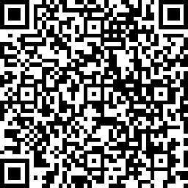
問い合わせ先 宇治市産業観光部文化スポーツ課 文化係
市ホームページ
電 話 0774-20-8724
メール bunkasportska@city.uji.kyoto.jp

詳しくは市ホームページをご覧ください
※提供いただいた個人情報は、当事業開催の目的にのみ使用します。

